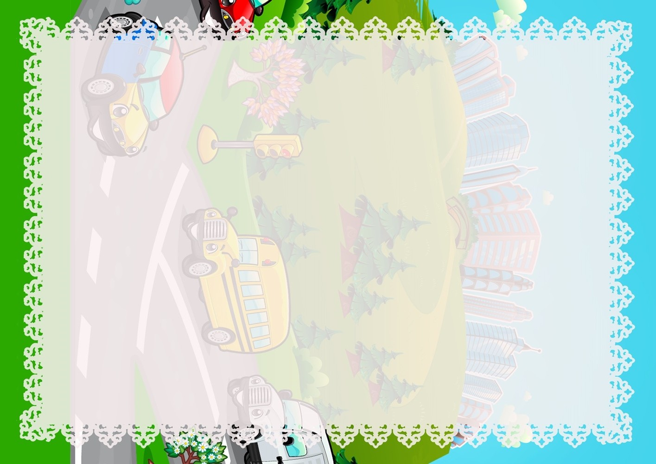

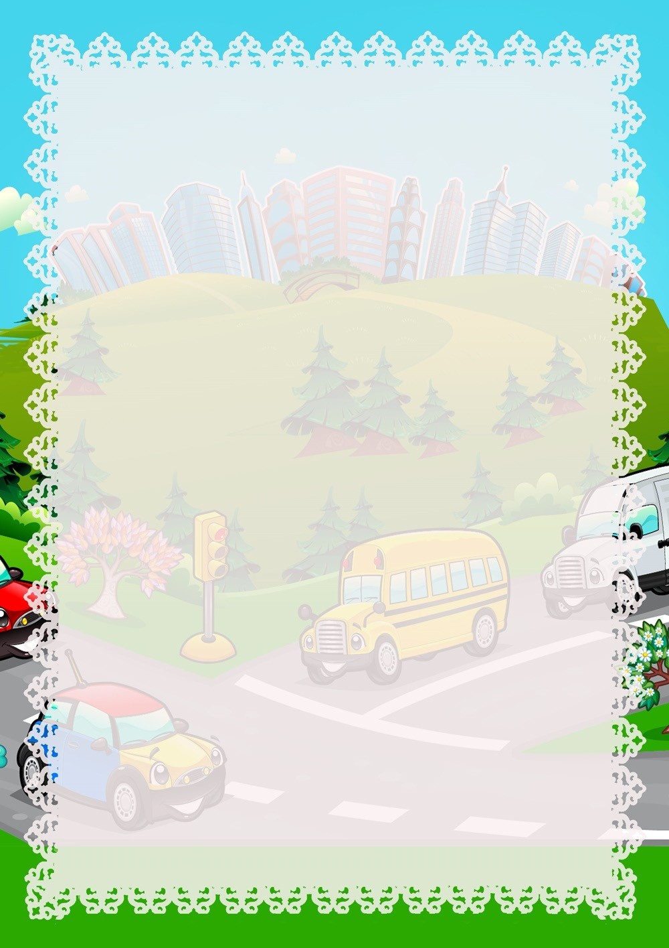

Быть примером для своего ребенка в поведении на дороге и как пешеход, и как водитель!
- Пристегиваться ремнем безопасности в автомобиле ВСЕГДА!
- Использовать автокресло, автолюльку или ремень безопасности (по возрасту) для своего ребенка ВСЕГДА!
- Купить и прикрепить себе и ребенку фликеры (светоотражатели) на одежду. Актуально в темное время суток и зимой!
- Изучать и использовать новую информацию о безопасности детей на дороге!
- Учить своего ребенка тому, что именно от поведения на дороге зависят ЕГО ЖИЗНЬ и ЖИЗНЬ ДРУГИХ ЛЮДЕЙ- участников дорожного движения!
- Побеседуйте с ребенком о необходимости соблюдений правил дорожного движения.
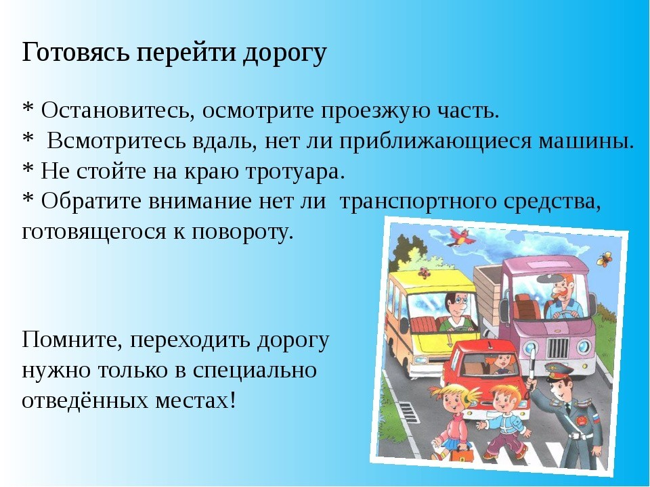
- Помогите ребенку запомнить некоторые правила:

»

Ему нелегко, вероятно.
Он ездит туда и обратно, Вперед и назад, и кругами,
Цепляясь за провод рогами. (Троллейбус)

Четыре колеса, Резиновые шины, Мотор и тормоза… И что это? (Машина)

Тихо ехать вас обяжет, поворот вблизи покажет
И напомнит, что и как, вам в пути дорожный… (знак).

Что за «зебра» на дороге? Все стоят, разинув рот, Ждут, когда мигнет зеленый, значит это… (переход)

По полоскам чёрно-белым Пешеход шагает смело.
Кто из вас ребята знает –
Знак что этот означает?
Дай машине тихий ход (пешеходный переход)!

Его видят все и сразу. Он висит меж двух опор. У него горит три глаза.
Он зовется … (Светофор)

»

«Разрешается-Запрещается»
Правило: дополнить предложения одним из этих слов. Ехать зайцем, как известно ….
Уступать старушке место …. Переход при красном свете …. При зеленом даже детям ….
По проезжей части бегать ….
А ходить по тротуару ….
«Подумай – отгадай»
Правило: ребенок отвечает на вопросы, за верный ответ получает фишку (лучше играть в паре с другим членом семьи)
Вопросы:
- Сколько колес у легкового автомобиля? (4)
- Сколько человек могут ехать на одном велосипеде? (1)
- Кто ходит по тротуару? (пешеход)
- Кто управляет автомобилем? (Водитель)
- Как называется место пересечения двух дорог? (Перекресток)
- Для чего нужна проезжая часть? (Для движения транспорта)
- По какой стороне проезжей части движется транспорт? (По правой)
- Что может произойти, если пешеход или водитель
нарушил правила дорожного движения? (Авария или ДТП)
- Какой свет верхний на светофоре? (Красный)
- Сколько сигналов у светофора? (Три)
- На какое животное похож пешеходный переход? (На зебру)
- Какие машины оборудованы специальными звуковыми и световыми сигналами? («Скорая помощь», пожарная и полицейская машины)
- Что держит в руке инспектор ГИБДД? (Жезл)
- Где нужно играть, чтобы не подвергаться опасности? (Во дворе, на детской
площадке).

»

Уроки тетушки Совы. Азбука дорожной безопасности
Смешарики. Азбука безопасности.
«Про котенка Женю и правила движения»

- Н. Носов «Автомобиль»
- В. Кожевников «Светофор»
- Н. Киселева «Урок светофора»
- С. Михалков «Бездельник светофор»
- С. Волков «Про Правила дорожного движения»
- Н. Дедяева «Не играйте на дороге»
- М.Д. Дружинина «Наш друг - светофор»
- И. Ищук «Мы помчимся с ветерком».
- Г. Косова «Безопасная дорога»
- А. Усачев «Правила дорожного движения. Для будущих водителей и их родителей»
- Г.П. Шалаева «Дорожные знаки для маленьких пешеходов»
- П. Дорохов «Подземный ход», «Заборчик вдоль тротуара», «Шлагбаум».
- А. Иванов «Как неразлучные друзья дорогу переходили».
- Н. Кончаловская «Самокат».
- Я. Пишумов «Посмотрите, постовой», «Машина моя», «Песенка о правилах».
- Г. Юрмин «Любопытный мышонок».
- А. Усачев «Домик у перехода».
- С. Прокофьев «Мой приятель-светофор».

0@ááA@xtQncá R@@ărKQ AaáQ@QdrK.*

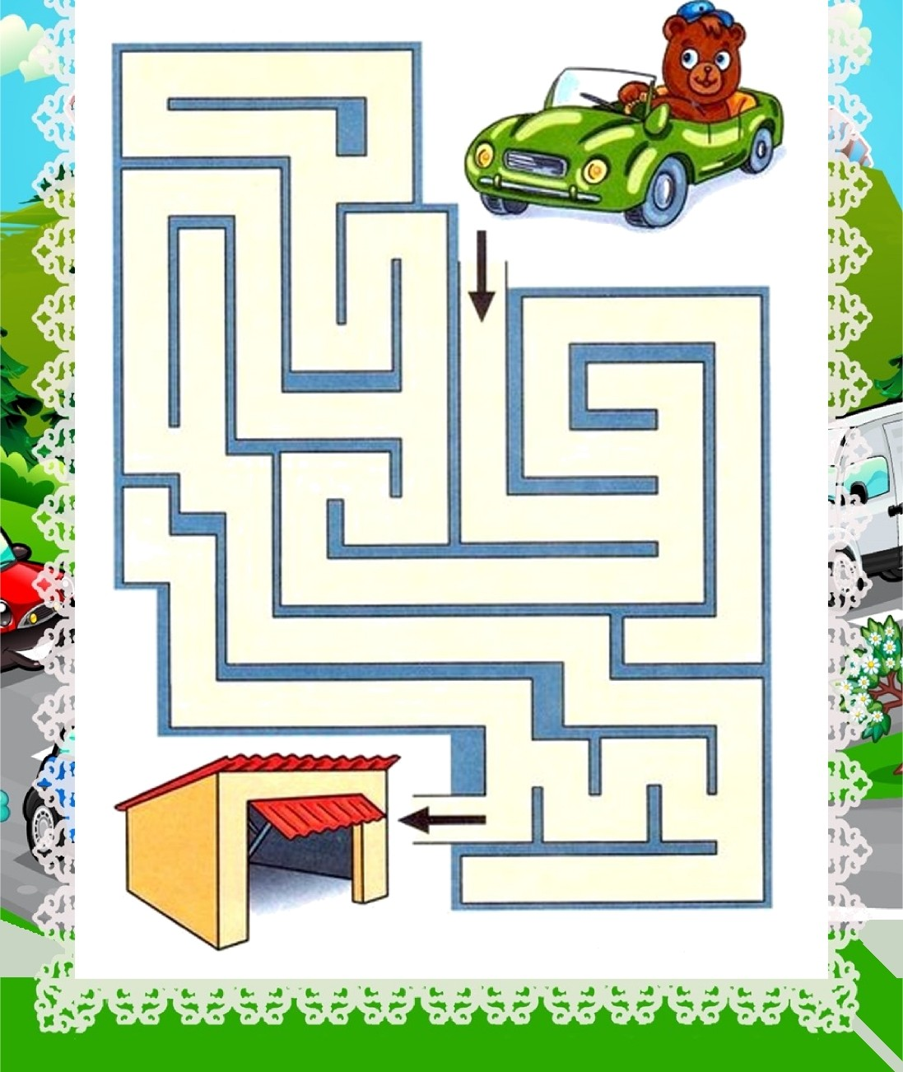

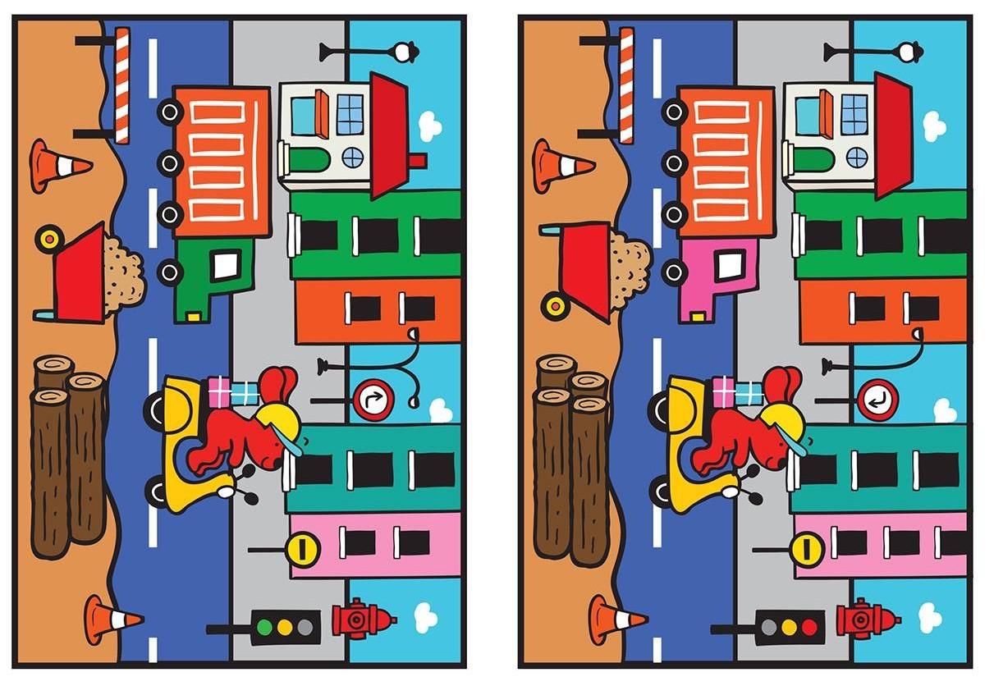
»

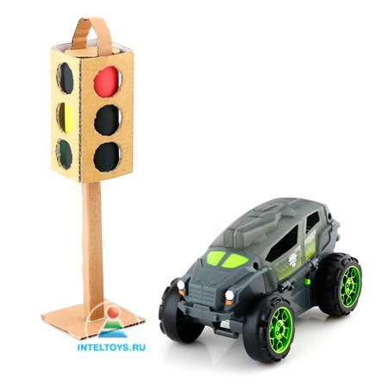
Вам понадобится:
- лист гофрокартона
- цветная бумага (черная, красная, желтая и зеленая)
- ножницы
- канцелярский нож
- клей ПВА
- скотч
ШАГ 1. Сделайте заготовку для будущего светофора. Для этого разметьте лист картона на 4 части равной ширины. Внизу крайней полосы оставьте квадрат и обрежьте лишнее.
ШАГ 2. На равном расстоянии канцелярским ножом прорежьте круглые окошки – по 3 с каждой стороны.
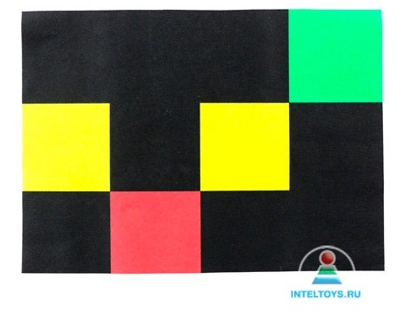
ШАГ 3. Надрежьте картон по линиям и сложите в объемную фигуру. С внутренней стороны проклейте места соединения скотчем.
ШАГ 4. На черном фоне наклейте квадраты цветной бумаги по приведенной схеме. Это сигналы светофора: их размер должен соответствовать диаметру отверстий в корпусе

ШАГ 5. Наклейте бумагу на картон, сверните его в трубочку и проклейте края.

ШАГ 6. Прикрепите к цилиндру петельку из полоски картона. За нее ребенок будет вращать трубочку и менять сигналы светофора.

ШАГ 7. Вырежьте из картона круглую крышку с пазами для ручки и закройте светофор сверху.

ШАГ 8. Сверните тонкую трубочку из картона – она послужит для светофора ножкой – и приклейте ее к квадратному основанию.

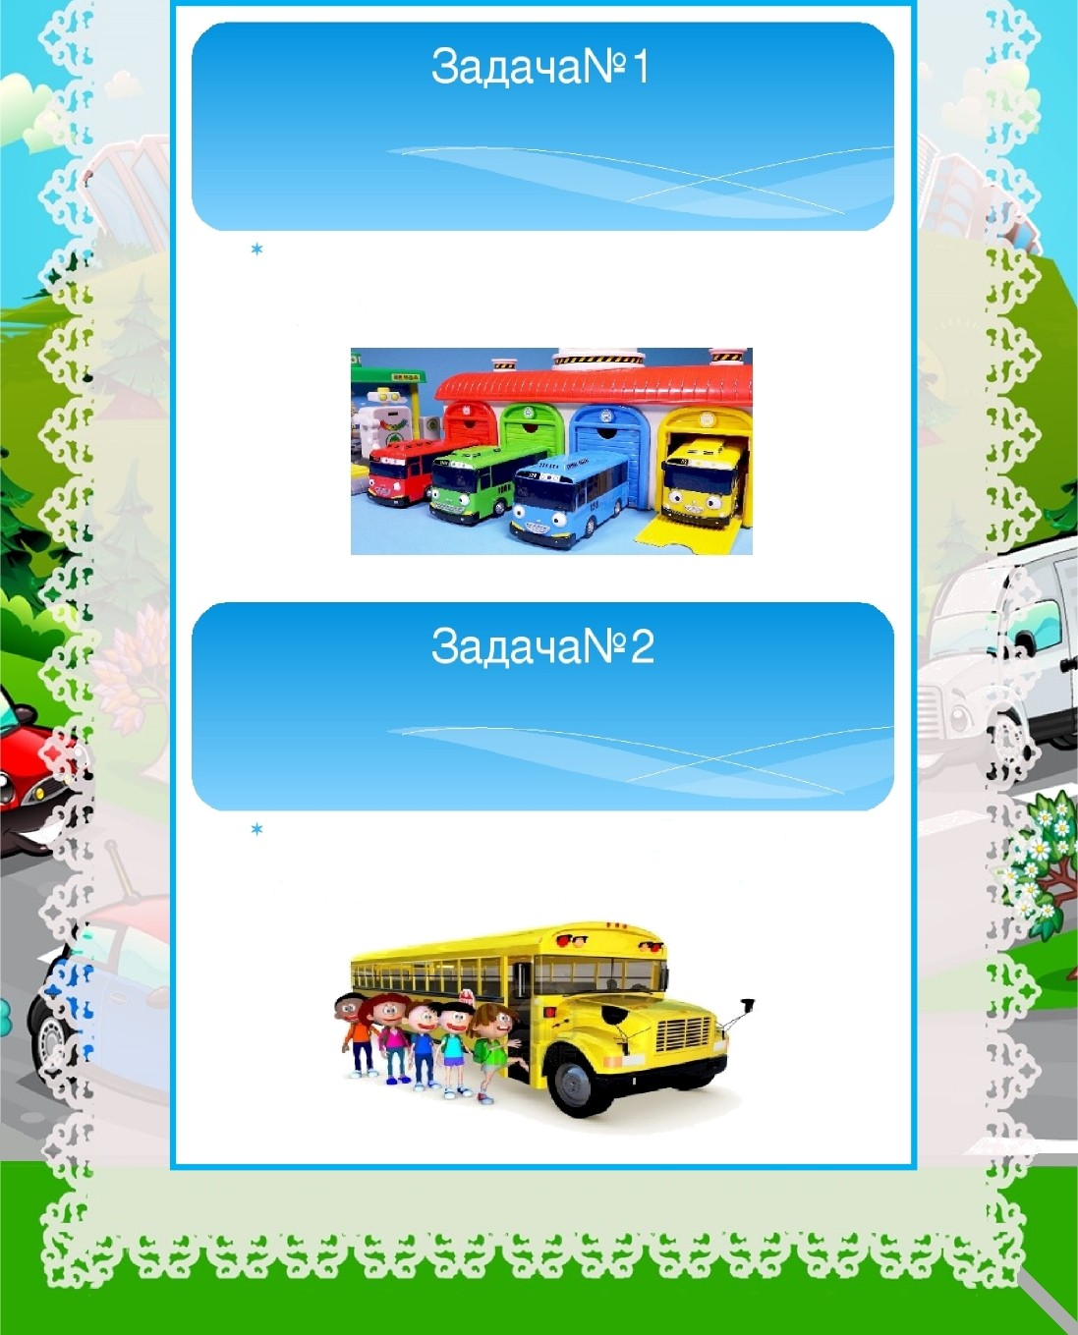

В гараже стояло 10 автобусов,2 автобуса выехало в рейс. Сколько автобусов осталось в гараже?

На остановке стояло 10 человек. Подъехало иарш рутное такси и в него село 7 человек. Сколько человек осталось на остановке?

1

0@ááA@xrQr«á &@Qág/nar«@ ŒÅÓałá

1

ПОМНИТЕ!

Ребенок учится законам улицы, беря пример с Вас – родителей.
Пусть Ваш пример учит дисциплинированному поведению на улице не только вашего ребенка, но и других детей. Старайтесь сделать все возможное, чтобы оградить детей от несчастных случаев на дорогах! Ещё раз напоминаем всем родителям, имеющим несовершеннолетних детей, о необходимости обучения их умению обеспечивать свою безопасность на дороге и беречь свою жизнь.

Пусть дорога будет для наших детей безопасной.

